数千年来，斯芬克斯一直被沙掩埋至肩部，在撒哈拉沙漠的地平线上露出一个奇异的头颅，1817年，热那亚的探险家乔瓦尼·巴蒂斯塔·卡维利亚上尉带领160人想把石像挖出来，但沙子快速填回挖开的沙坑，这次近现代史上对斯芬克斯的首次挖掘失败了。直到上个世纪30年代末，埃及考古学家萨利姆·哈桑最终将巨像从黄沙中解放出来，当时《纽约时报》宣称：“斯芬克斯终于从无法穿透的遗忘阴影中走出来，成为地标。”
狮身人面像
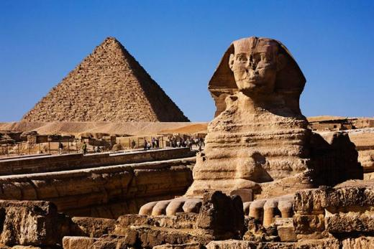
谁建造了狮身人面像也是一个谜，最初古埃及学家认为是胡夫法老，建造目的是为自己的金字塔守灵，这种说法衍生出一段栩栩如生的描述：公元前2610年，法老胡夫来这里巡视自己快要竣工的陵墓，大金字塔。胡夫发现采石场上还留下一块巨石，当即命令石匠们按照他的脸型雕一座狮身人面像。
谁建造了狮身人面像也是一个谜，最初古埃及学家认为是胡夫法老，建造目的是为自己的金字塔守灵，这种说法衍生出一段栩栩如生的描述：公元前2610年，法老胡夫来这里巡视自己快要竣工的陵墓，大金字塔。胡夫发现采石场上还留下一块巨石，当即命令石匠们按照他的脸型雕一座狮身人面像。

但雷纳尔和其他一些考古学家逐渐推断出，石像是胡夫的儿子，哈夫尔法老下令修建的。哈夫尔在公元前2600年统治埃及，王朝持续了500年最终因战乱和饥荒崩溃。根据象形文字的记录，胡夫为自己修建了高146米的金字塔，距离后来狮身人面像建造的位置400米。哈夫尔也建造了自己的金字塔，不过比父亲的矮3米，距离狮身人面像同样是400米。雷纳尔发现了一些证据将狮身人面像和哈夫尔法老联系在一起，最早的证据追溯到1853年。那一年，一名叫奥古斯特的法国考古学家在狮身人面像附近找到一尊黑火山石雕刻的哈夫尔真人大小的雕像，雕像附近是一所建筑的遗迹，后来被称为庙谷。此外，奥古斯特还发现一条专门铺设的石道遗迹，连通庙谷和哈夫尔金字塔旁边的神庙。1925年，另一位法国考古学家埃米尔·巴雷兹在狮身人面像正前方发掘出另一个古建筑遗迹，被称为斯芬克斯神庙。

这些证据显示哈夫尔法老安排了一个伟大的建筑计划，包括狮身人面像、自己的金字塔以及神庙等，不过仍有很多考古学家坚持狮身人面像是胡夫建造的。直到1980年，雷纳尔雇佣了一名年轻的德国地理学家汤姆·爱格纳，汤姆以全新的方式证明狮身人面像属于哈夫尔法老的系列建筑。检查狮身人面像和斯芬克斯神庙的岩石样本后，雷纳尔和汤姆发现了很多化石样本，根据辨认这些化石他们发现，建造神庙墙壁的很多石头是从雕刻狮身人面像的巨石上凿下来的，显然工匠们利用绳索和滑轮车将雕刻狮身人面像剩余的巨大石块拉到建造斯芬克斯神庙的场地“废物利用”。
因此看来，哈夫尔将金字塔、狮身人面像和神庙纳入一个统一的建筑计划，但是谁执行了这不朽的计划呢？1990年一个美国游客在距离狮身人面像800米的地方从马上摔下来，他的马被一道矮墙绊倒，埃及古文物学会秘书长、考古学权威扎希·哈瓦斯随后展开调查并发现了一个古埃及王国公墓。有600人埋葬在这里，中央是监工的坟墓，有墓志铭标明死者的姓名和身份，周围是一般劳工的坟墓，没有身份说明。就在这个公墓附近，9年之后雷纳尔发现了他的失落之城。从上个世纪80年代开始，这里就时常有古建筑被发现，雷纳尔和哈瓦斯一直非常关注，但是直到他们完成精密测绘和绘图后才意识到，这是一片壮观的居住区，有10个足球场那么大，建造年代可以追溯到哈夫拉的统治时期。居住区的中心是4个长泥砖筑成的营房，与普通房屋一样有柱廊、睡台以及厨房，只是规模比普通住房大，可容纳50个人并排睡觉。雷纳尔说，营房可以容纳1600名到2000名工人，如果睡台是双层结构还能容纳更多人。工人的饮食表明他们并非奴隶，雷纳尔发现遗址中有2岁以下雄性牲口的遗体，说明工人的伙食主要是牛肉。雷纳尔认为，很有可能是普通埃及人按照国家赋役、或者分封等级的形式，通过轮换方式来修建狮身人面像及周围遗迹。
45个世纪以前人类缺乏铁质，埃及人主要使用石锤，配合铜质的凿子来完成更细致的工作。研究人员发现，铜凿子禁不起敲打，仅仅数下之后便开始变钝，需要经常更换。综合考虑后估计每个工人每周能凿下一立方英尺的石头。按照这个速度，100名工人能在3年完成狮身人面像。

